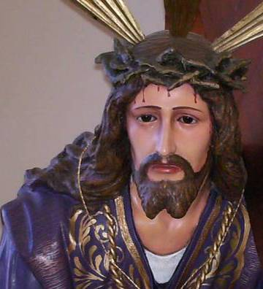
Miércoles 4 de marzo de 2009
Mira, Señor, con bondad a tu pueblo, que con fervor desea entregarse más a ti y concédele que la práctica de las buenas obras renueve su alma, ya que con sus privaciones se esfuerza por dominar su cuerpo. Por nuestro Señor Jesucristo... Amén.
Jon 3,1-10: “Los ninivitas se convirtieron de su mala vida”
Salmo 50 A un corazón contrito, Señor, no lo desprecias
Lc 11,29-32: “Aquí hay alguien mayor que Jonás” “… La gente de este tiempo es una gente perversa. Pide una señal, pero no se le dará más señal que la de Jonás. Pues así como Jonás fue una señal para los habitantes de Nínive, lo mismo será el Hijo del hombre para la gente de este tiempo. Cuando sea juzgada la gente de este tiempo, los hombres de Nínive se levantarán el día del juicio para condenarla, porque ellos se convirtieron con la predicación de Jonás, y aquí hay no que es más que Jonás”
Llamado a la conversión
- No hacen falta señales extraordinarios o espectáculos. Cada uno debe cambiar.
- Estamos como esperando a que Dios e manifieste.
- Pero Dios realiza todos los días cosas maravillosas.
- Dios realiza milagros a lo largo y ancho del mundo
Signos de la fe
- Cristo es el signo por excelencia de Dios.
- Salomón por su sabiduría.
- Jonás por su predicación penitencial.
El silencio de Dios
Un monje santo cuidaba una ermita donde estaba Cristo en la cruz y acudía mucha gente. Este monje le pedía a Cristo lo dejara estar en la cruz y así padecer. Cristo se lo concedió, pero con una condición, que guardara silencio. Así se hizo Cristo se bajó de la cruz y el santo hombre se crucificó. Un día llegó un hombre rico a orar al partir dejó allí la bolsa con el dinero. Al rato vino un pobre y al ver la bolsa se la llevó. Más tarde vino un joven. De inmediato volvió el rico en busca de a bolsa y al ver al joven lo culpó y cuando fue a golpearlo, el viejo monje habló y lo detuvo. El rico y el joven se marcharon muy impresionados. Cristo le dijo al monje. Bájate porque no has guardado silencio. El monje le respondió: Cómo podía dejar hacer esa injusticia. No sabías que el dinero que perdió el rico era para comprar a la virginidad de una joven, que el pobre necesitaba ese dinero pues tenía un hijo enfermo y el muchacho que iba a ser golpeado era para evitar que viajara porque el barco en que viajó se hundió en el mar. No sabías nada. Yo si sabía. Por eso callo.
Silencio: muchas veces Dios no nos contesta.
- El silencio de Dios es un silencio sabio y necesario.
- Además, en el silencio también responde.
- El sabe lo que está haciendo.
- Cuando se es joven se habla así con Dios: Señor dame la energía para cambiar el mundo.
- Cuando se llega a los cuarenta y al ver que no había cambiado a nadie: Señor ayúdame a cambiar a aquellos con los cuales tengo contacto.
- Cuando se llega a viejo y los días están contados, mi única oración es: Señor dame la fuerza para cambiarme a mi mismo. mrivassnchez@gmail.com
Cuaresma llamada a la Conversión
Conocer es reconciliarse

